ООО «Институт профессионального образования»

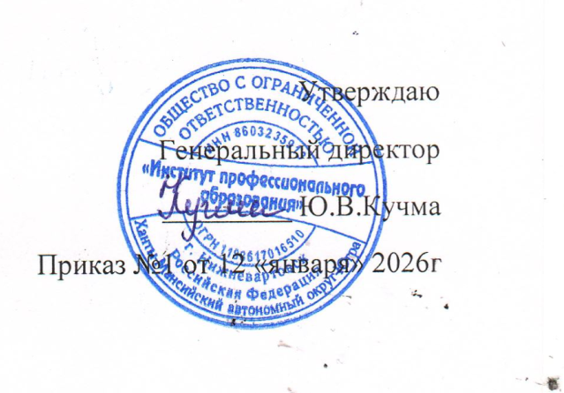
Принято
Педагогическим
Протокол от 12.01.2026 № 1

Положение о порядке доступа преподавателей к информационно-телекоммуникационным сетям и базам данных, учебным и методическим материалам, материально-техническим средствам обеспечения образовательной деятельности

г.Нижневартовск
2026г.

1.Общие положения

  - Порядок доступа преподавателей к информационно-телекоммуникационным сетям и базам данных, учебным и методическим материалам, материально-техническим средствам обеспечения образовательной деятельности разработан на основании п.7 ч.3 ст.47 Федерального закона «Об образовании в Российской Федерации».
  - Настоящий нормативный акт регламентирует порядок доступа преподавателейООО «Институт профессионального образования» (далее - Учреждение):
- к информационно-телекоммуникационным сетям;
- к базам данных;
- к учебным и методическим материалам;
- к материально-техническим средствам обеспечения образовательнойдеятельности.
  - Доступ преподавателей к вышеперечисленным ресурсам обеспечивается в целях качественного осуществления образовательной и иной деятельности Учреждения, предусмотренной Уставом.
  - Настоящий Порядок доводится руководителемУчреждения до сведения преподавателей при приеме их на работу.

- Порядок доступа

  - Доступ к информационно-телекоммуникационной сети Интернет:
    - Доступ преподавателей к информационно-телекоммуникационной сети Интернет в Учреждении осуществляется с персональных компьютеров (ноутбуков, планшетных компьютеров и т.п.), подключенных к сети Интернет, без ограничения времени и потребленного трафика с разрешения руководителяУчреждения.
    - Доступ преподавателей к локальной сети Учреждения осуществляется с персональных компьютеров (ноутбуков, планшетных компьютеров и т.п.), подключенных к локальной сети Учреждения, без ограничения времени и потребленного трафика.
  - Доступ к базам данных:
    - Открытых баз данных в Учреждения нет. Служебная база данных 1С находится в работе у бухгалтерии.
  - Доступ к учебным и методическим материалам.
    - Учебные и методические материалы, размещаемые на официальном сайте Учреждения, находятся в открытом доступе.
    - Преподавателям по их запросам могут выдаваться во временное пользование учебные и методические материалы, входящие в оснащение учебных кабинетов.
При получении учебных и методических материалов на электронных носителях, подлежащих возврату, преподавателям не разрешается стирать или менять на них информацию.Выдача преподавателю, сдача им цифровых образовательных ресурсов фиксируются в журнале выдачи.
  - Доступ к материально-техническим средствам обеспечения образовательной деятельности.
    - Доступ преподавателей к материально-техническимсредствам обеспечения образовательной деятельности осуществляется:
- без ограничения к учебным кабинетам, кабинету практики и иным помещениям, местам проведения занятий во время, определенное в расписании занятий;
- к учебным кабинетам, кабинету практики, иным помещениям, местам проведения занятий вневремени, определенного расписанием занятий, по согласованию с работником, ответственным за данное помещение.
    - Использование движимых (переносных) материально-техническихсредств обеспечения образовательной деятельности (видеопроекторы и др. имущество)осуществляется по заявке, поданной преподавателем (не менее чем за 1рабочийдень до дня использования материально-технических средств) на имя лица, ответственного за сохранность и правильное использованиесоответствующих средств.
    - Для копирования или тиражирования учебных и методических материалов преподаватели имеют право пользоваться копировальной техникой.
    - Для распечатывания учебных и методических материалов преподаватели имеют право пользоваться принтером.
    - Накопители информации (CD-диски, флеш-накопители, карты памяти), используемые преподавателями при работе скомпьютерной информацией, предварительно должны быть проверены наотсутствие вредоносных компьютерных программ.

